南昌职业大学采购项目邀请函

各厂家、公司（乙方）：
我们荣幸的邀请贵单位为我校项目投标单位，现将有关事项通知如下：
一、项目概况：
1.项目名称：教工宿舍家具采购
2.项目编号：BS23052605
3.邀标单位（甲方）：南昌职业大学
4.项目地点：南昌职业大学校内
二、标书内容：
1.公司资格文件（营业执照、税务登记证及纳税证明、法定代表人授权委托书、企业介绍等）。
2.单位诚信投标报价承诺书及售后服务承诺书。
3.成功案例证明材料。
4. 投标单位对投标货物及服务报价，应报出最具有竞争力的价格，按附件建设清单分项报价（至少包括：设备名称，示例图片，品牌，型号规格，数量，单位，单价，金额，厂家，招标参数,应标参数，正负偏离）,设备品牌为行业知名品牌, 若涉及隐形费用请单列报价并做出说明。
5.标书中注明到货时间、安装调试时间及税点
以上材料均需盖单位公章。
三、标书要求：
1.标书用A4纸正反打印，胶装成书，分项报价用A4纸正反打印，均一式伍份（正本壹份、副本肆份）。
2.准备资料原件接受资质审核。
3.标书密封、签字并加盖齐缝章，内容不许涂改或行间插字。
4.请于2023年5月30日之前将标书邮寄至：江西省南昌市安义县前进东路8号南昌职业大学，收件人及电话：洪万巍 13087370719 。
四、产品质量：
若中标，乙方所有产品必须按要求质量出货，保证原装正品，不得以次充好，不得转包，如有发现，甲方有权拒付项目所有款项，保留追究违约责任的权力。
五、付款方式及发票要求：
正常使用情况下自验收合格后免费质保不低于叁年。2小时内服务响应，24小时内上门服务。合同签订后乙方须支付合同总价5%的履约保证金至甲方指定帐户，验收合格完成后履约保证金自动转为质量保证金。质量保证金自学校验收合格后第一年无质量问题按1%无息返还乙方，第二年无质量问题按2%无息返还乙方，第三年无质量问题按2%无息返还乙方。
自学校验收合格后，按合同要求开具项目全额增值税专用发票，甲方收到发票后30日内，付合同总额的100%。
六、廉洁协议：
乙方不得主动给予、甲方不得主动索要或接受乙方及其相关单位和人员提供的回扣、礼金、有价证券、支付凭证、贵重物品等，不得围标、串标，严格遵守商业道德和市场规则，共同营造公平公正的商务交易环境。一经发现，所有货物将免费赠送给甲方使用，全部货款不予支付。
七、开标时间及开标方式：
1.线下：在安义校区新办公楼208会议室召开开标会议，法定代表人或授权及拟派本项目的负责人持合法证件按时到会并签到,未按时到达会议现场的,甲方有权取消其投标资格；邀标单位及投标单位确认投标文件无误后，以抽签方式，先后进入会场在15-20分钟之内进行公司介绍、资质审核、成功案例、讲标；然后现场问答等；请项目方案技术人员到场，方便现场技术细节沟通。
2.线上：通过腾讯视频会议APP举行，在15-20分钟之内视频进行公司介绍、资质审核、成功案例、方案介绍；然后现场问答等。请项目方案技术人员远程在线，方便进行技术细节沟通。
3.具体开标方式，视情况另行通知。
八、甲方建设项目要求（详见附件清单）
邀标单位：南昌职业大学（甲方）
单位地址：江西省安义县前进东路8号
发函时间：2023年 5 月26日
联系人：谭老师 13870912862

附件一:
教室宿舍家具采购报价单
序号 | 名称 | 规格W*D*Hmm | 数量 | 单位 | 单价 | 金额 | 品牌 | 生产厂家 | 备注
1 | 床 | 1200*2000*1000 | 215 | 组 |  | 0 |  |  | 二房一厅每层8套共48套、一房一厅1楼套2-6楼2套共11套、单间1楼间
2 | 床头柜 | 500*450*400 | 215 | 只 |  | 0
3 | 床垫 | 1600*600*2000 | 215 | 张 |  | 0
4 | 衣柜 | 1200*600*2600 | 215 | 组 |  | 0
5 | 书桌 | 1200*600*750 | 215 | 张 |  | 0
6 | 椅子 | 标准 | 215 | 把 |  | 0
7 | 文件柜 | 800*400*2000 | 107 | 组 |  | 0 |  |  | 二房一厅配2组，一房一厅配1组
8 | 洽谈桌 | 800*750 | 59 | 张 |  | 0 |  |  | 二房一厅、一房一厅各一张
9 | 洽谈椅 | 标准 | 214 | 把 |  | 0 |  |  | 二房一厅配4把，一房一厅配两把
 |  |  |  |  | 合计 | 0

每项都需送样，投标单位承担其投标文件编制与递交、样品来回所涉及的一切费用。在任何情况下邀标单位（甲方）对上述费用均不承担任何责任。

序号 | 名称 | 参考图样 | 规格W*D*Hmm | 数量 | 单位 | 材质 | 备注
1 | 床 | 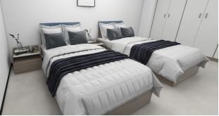 | 1200*2000*1000 | 215 | 组 | 1、基材：采用三聚氰胺饰面多层板，符合国家E1级标准，经过防虫、防腐化学处理，各项技术均达到国家标准；  2、封边：2mm厚PVC封边，优质热熔胶，经自动调温热压机使板材粘连无丝无缝，能长期不变形、不开裂；  3、床头板：采用36mm厚多层板，其它18mm；床头导圆角。  4、五金配件：导轨、锁具、拉手、门铰、三合一等优质五金配件，均经过酸洗磷洗静电喷涂粉末等防锈处理，表面镀层没有剥落现象。  5、双抛光彬木床板，板厚16mm | 二房一厅每层8套共48套、一房一厅1楼套2-6楼2套共11套、单间1楼间
2 | 床头柜 |  | 500*450*400 | 215 | 只 | 1、基材：采用三聚氰胺饰面泡花板，符合国家E1级标准，经过防虫、防腐化学处理，各项技术均达到国家标准；  2、封边：2mm厚PVC封边，优质热熔胶，经自动调温热压机使板材粘连无丝无缝，能长期不变形、不开裂；  3、台面：采用25mm厚泡花板，其它16mm  4、五金配件：导轨、三合一等优质五金配件，均经过酸洗磷洗静电喷涂粉末等防锈处理，表面镀层没有剥落现象。
3 | 床垫 | 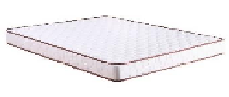 | 1600*600*2000 | 215 | 张 | 1、优质品牌织锦面料，经特殊的防螨防菌处理。  2、高弹力超级海绵。  3、纯棉棉垫，保温吸湿，自然通风。  4、天然椰棕层，自然通气，干爽卫生。  5、内钢制弹簧，保持永久不变形  6、厚度不低于20cm
4 | 衣柜 | 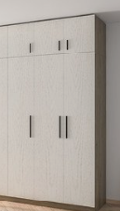 | 1200*600*2600 | 215 | 组 | 1、基材：采用三聚氰胺饰面泡花板，符合国家E1级标准，经过防虫、防腐化学处理，各项技术均达到国家标准；  2、封边：2mm厚PVC封边，优质热熔胶，经自动调温热压机使板材粘连无丝无缝，能长期不变形、不开裂；  3、板厚16mm  4、五金配件：导轨、锁具、拉手、门铰、三合一等优质五金配件，均经过酸洗磷洗静电喷涂粉末等防锈处理，表面镀层没有剥落现象。
5 | 书桌 | 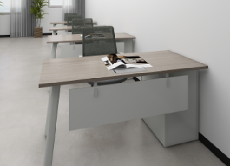 | 1200*600*750 | 215 | 张 | 1、基材：采用三聚氰胺饰面泡花板，符合国家E1级标准，经过防虫、防腐化学处理，各项技术均达到国家标准；  2、封边：2mm厚PVC封边，优质热熔胶，经自动调温热压机使板材粘连无丝无缝，能长期不变形、不开裂；  3、桌面：采用25mm厚泡花板，其它16mm  4、五金配件：导轨、锁具、拉手、门铰、三合一等优质五金配件，均经过酸洗磷洗静电喷涂粉末等防锈处理，表面镀层没有剥落现象。
6 | 椅子 | 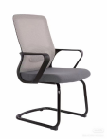 | 标准 | 215 | 把 | PP玻纤白色背扶手,透气耐磨座背网,35高密度海棉,2.0mm厚蝴蝶底盘 ,尼龙脚轮
7 | 文件柜 | 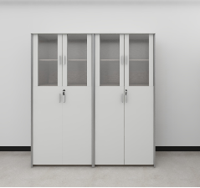 | 800*400*2000 | 107 | 组 | 1、基材：采用三聚氰胺饰面泡花板，符合国家E1级标准，经过防虫、防腐化学处理，各项技术均达到国家标准；  2、封边：2mm厚PVC封边，优质热熔胶，经自动调温热压机使板材粘连无丝无缝，能长期不变形、不开裂；  3、五金配件：铝合金门、锁具、拉手、门铰、三合一等优质五金配件，均经过酸洗磷洗静电喷涂粉末等防锈处理，表面镀层没有剥落现象。 | 二房一厅配2组，一房一厅配1组
8 | 洽谈桌 | 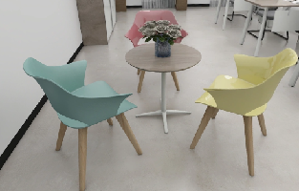 | 800*750 | 59 | 张 | 1、基材：采用三聚氰胺饰面泡花板，符合国家E1级标准，经过防虫、防腐化学处理，各项技术均达到国家标准；  2、封边：2mm厚PVC封边，优质热熔胶，经自动调温热压机使板材粘连无丝无缝，能长期不变形、不开裂；  3、钢架脚经静电喷涂 | 二房一厅、一房一厅各一张
9 | 洽谈椅 |  | 标准 | 214 | 把 | 背PP材质，实木脚架 | 二房一厅配4把，一房一厅配两把

